El aprendizaje cooperativo
http://revistas.ucm.es/index.php/CUTS/article/viewFile/CUTS0808110231A/7531
2008 Cuadernos de Trabajo Social Vol. 21 (2008): 231-246

Joan DOMINGO
Asesor del Instituto de Ciencias de la Educación (ICE) de la UPC
Coordinador del grupo RIMA y del GIAC del ICE de la UPC
Profesor de la Escola Univ. d’Enginyeria Tècnica Industrial de Barcelona (EUETIB)
Universitat Politècnica de Catalunya (UPC) joan.domingo@upc.edu

1. ¿Porqué trabajo cooperativo?
2. Distinción entre el trabajo en grupo y el trabajo en grupo cooperativo.
3. Algunos elementos clave.
4. Tipos de grupos de aprendizaje cooperativo.
5. Los cinco ingredientes del AC.
6. Algunas dificultades (que a veces no lo son) del AC.
7. Algunas competencias derivadas del AC. 8. Últimas consideraciones.

1.¿POR QUÉ TRABAJO COOPERATIVO?

Sabemos por la literatura al efecto y por nuestra propia experiencia que cuando una persona trabaja con otras tiende a aumentar su empatía y su amplitud de miras.

También sabemos que, por ejemplo, si un docente permite a sus estudiantes consolidar sus apuntes con tres pausas de dos minutos a lo largo de una clase de una hora, aprenden más y de manera más significativa. Dos maneras alternativas más de involucrar a los estudiantes durante una clase expositiva consisten en insertar una breve demostración o un breve ejercicio seguido de una discusión de clase.

Se sabe que promover las discusiones en clase es una de las estrategias más comunes de aprendizaje activo. Cuando los objetivos del curso son retener la información a largo plazo, antes que utilizar cualquier fórmula expositiva se debería utilizar cualquiera otra que posibilitase la discusión entre los estudiantes.

Nuestra investigación pone de manifiesto, sin embargo, que para poder tener una discusión efectiva hay que disponer de un surtido de técnicas y estrategias alternativas que permitan desarrollar el cuestionamiento y la discusión y que es preciso crear un entorno de soporte intelectual y emocional que anime los estudiantes a asumir riesgos (por ejemplo mediante sencillos póster o presentaciones cortas).

Muchas de las técnicas y estrategias que posibilitan el aprendizaje activo son similares y están orientadas a influir favorablemente en las actitudes y los logros académicos de los estudiantes; por ejemplo solicitar a los estudiantes que escriban algo en relación a lo que se está haciendo, en mitad de una clase, es otra manera de involucrarlos activamente. Una de las estrategias para la resolución de problemas, por ejemplo, es el estudio de casos entre estudiantes, pero hay otras muchas de forma que la mejor será la que se acople a cada caso y a cada docente.
Las posibilidades al alcance de los docentes son muchas y muy variadas porque la cantidad de estrategias disponible es muy extensa. No obstante, tan válido es inspirarse en alguna técnica reconocida o documentada con anterioridad como utilizar alguna técnica hecha a medida por el propio docente. Aplicarlas depende, seguro, sólo de ellos. Y mientras se den los siguientes elementos, el trabajo será cooperativo:

— La clase consiste en que los estudiantes aprendan en vez de que el docen-
te enseñe.
— Se trabaja con pequeños grupos en los que cada estudiante desempeña una
función o rol.
— Los estudiantes del grupo dependen necesariamente unos de otros.
— Existe responsabilidad individual y de grupo.
— Los estudiantes trabajan juntos, en un mismo espacio cercano
— Se desarrollan habilidades sociales.
— Los estudiantes reflexionan sobre su propia efectividad como grupo.

Con todo, la incorporación de técnicas de AC pasa por considerar algunos elementos, el primero de los cuales es reflexionar sobre el temario de la asignatura.

Generalmente el docente percibe que no puede dar todo el temario si imparte docencia con trabajo cooperativo. Bien, no debe alarmarse, es importante estar dispuesto a renunciar a parcelas de temario si es preciso.

Actualmente Internet permite alternativas a este punto en concreto, que se están estudiando desde diversos ámbitos.

Generalmente, éste es uno de los argumentos utilizados como un inconveniente del AC aunque debe considerarse que una correcta planificación en términos ECTS (European Credit Transfer System) implica todo el tiempo de trabajo de los estudiantes, no solamente el del docente con lo que no es infrecuente (tenemos múltiples ejemplos de ello) que el temario aumente.

Este punto es esencial, ya no en el AC sino en el cómputo del tiempo de una asignatura y una detallada y completa planificación del mismo.

Abundando en la misma idea, cuando se hacen clases expositivas, ¿todos los estudiantes acaban dominando el temario? Los que acaban teniendo un aprobado justo, ¿se puede considerar que dominan la totalidad del temario? Y sin embargo están aprobados. ¿Cuántos estudiantes de un curso obtienen una calificación de sobresaliente o excelente? (se supone que los estudiantes con estas calificaciones son los que dominan íntegramente el temario).

¿Seguro que es tan grave sacrificar aquellos elementos más marginales del temario en aras de que la mayoría de estudiantes alcance los contenidos básicos del curso?

Seguramente, no pasa nada si se sacrifica un poco de temario. Y posiblemente argumentar que todo el temario tiene la misma importancia no es ser realista. Lo más probable es que la cantidad de temario que, llegado el caso, se deba suprimir para hacer AC sea, justamente, la que es marginal y que, si no se da o se reserva solamente para los estudiantes más avanzados, no pasa nada.

Aparecerán, sin duda, dificultades para implementar el AC o, generalizando, para incorporar a la docencia métodos activos de aprendizaje. Existen barreras, pero si se quiere, se pueden encontrar muchos argumentos para superarlas. La barrera mayor, con distancia, es el miedo al cambio.

Y darse cuenta y quererlo vencer, el primer paso que se debe dar. Hay elementos que facilitan al docente dar este primer paso en AC; consisten en plantillas y documentos para guiar y documentar el diseño de las clases que deben expresar los objetivos formativos, las actividades que permiten alcanzarlos y la forma de medir el éxito.

Un ejemplo de plantilla llena es el siguiente:

---
Tema: Puede ser prácticamente cualquiera.
—

Objetivos formativos:
Al finalizar la actividad los estudiantes serán ca paces de proponer las 10 preguntas más importantes relacionadas con el tema estudiado y darles respuesta satisfactoria. El objetivo será determinar los aspectos esenciales de dicho tema.
—
Tamaño de los grupos: 3 personas.
—
Materiales: (variados)
Para los estudiantes
Tres documentos que describen cada una de los elementos a estudiar.
Para el profesor. ) Una hoja con las preguntas más relevantes del tema que serían objeto de posible examen.
—

Tarea del grupo:
Aprender los contenidos de la documentación y elaborar una hoja con las 10 preguntas que podrían entrar en un examen:
• Formación de grupos e indicaciones generales del profesor: 15’.
• Lectura individual del material: 10’.
• Reunión de un grupo de expertos (al menos tres por grupo).
• Discusión del material para asegurar la mayor comprensión: 5’.
• Reunión del grupo original.
• Presentación de los esquemas: 5’ por experto = 15’ en total.
• Elaborar en una sola hoja una lista con las 10 preguntas que de forma más probable entrarían en un examen: 5’.
• Preguntas del profesor que realmente entran en el examen que se resuelve de forma individual: 10’.
—

Roles:
Para la reunión de expertos (roles estáticos durante la reunión):
• Rol 1: Explica al resto de los componentes del grupo el contenido del material asignado tal y cómo él lo entiende.
• Rol 2: Pide aclaraciones, y contribuye con su propia opinión sobre el tema.
• Rol 3: Toma notas para preparar la síntesis, y controla el tiempo.

Para la reunión del grupo (roles dinámicos, van rotando a medida que se discute cada uno de los esquemas:
• Rol 1: Explica su esquema usando el guión elaborado en la reunión de expertos.
• Rol 2: Pide aclaraciones y toma nota de los detalles más importantes para preparar el informe final.
• Rol 4: Pide aclaraciones y controla el tiempo.

—
Criterio de éxito:
El grupo acertará, al menos, la mitad de las preguntas que salen en el examen y, además, lo aprobará.
—

2 Evaluación de los estudiantes:

La producción de los grupos consiste en entregar al profesor una hoja en la que constan las 8 preguntas que, a su criterio, deberían salir en un examen. En esta hoja figura el nombre de todos los componentes del grupo.

Al final de la clase se pasa un control para evaluar los conocimientos individuales de cada estudiante: su nota personal, puede ser de, a lo sumo, 8 puntos puesto que el control contiene 8 preguntas que valen 1 punto cada una. Su nota personal se verá incrementada en hasta 2 puntos a razón de 0,25 puntos por cada pregunta acertada por su grupo, en comparación con las que el profesor ha elaborado y ha dejado publicadas en el fondo del aula al principio de la sesión.

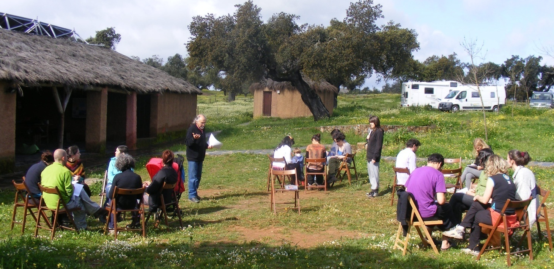

TIPOS DE GRUPOS DE APRENDIZAJE COOPERATIVO

Hay también elementos a tener en cuenta en lo relativo a los grupos de AC y a los tipos de estrategias que se pueden utilizar con ellos; Johnson y Johnson (Johnson 1998) presentan 4 tipos de grupos de aprendizaje que se pueden formar dentro del aula:
—
Grupo de Pseudoaprendizaje

. Los alumnos acatan la directiva de trabajar juntos, pero no tienen ningún interés en hacerlo.
—

Grupo de Aprendizaje Tradicional

Se indica a los alumnos que trabajen juntos y ellos se disponen a hacerlo, pero las tareas que se les asignan están estructuradas de tal modo que no requieren un verdadero trabajo enconjunto.
—

Grupo de AC

Los alumnos trabajan en grupo y de buen grado, saben que el rendimiento depende del esfuerzo de todos.
—

Grupo de AC de Alto Rendimiento

El valor añadido que tiene este grupo respecto del anterior es que el nivel de compromiso que tienen los miembros entre sí y con el éxito del grupo es mayor.
Dentro de los grupos de trabajo cooperativo que habitualmente se pueden utilizar en el aula sin problemas encontramos dos tipos, los informales y los formales.

1. INFORMALES

Los grupos informales de AC son temporales, y se forman, ad hoc, para trabajar durante un corto período de una clase. El propósito es dirigir la atención del estudiante al material que debe aprender, establecer un clima favorable para el aprendizaje, ayudar a organizar con antelación el material que va a cubrirse en la sesión, asegurarse que los estudiantes procesan cognitivamente el material que se ha impartido, o proporcionar una conclusión a la sesión.

Pueden usarse en cualquier momento pero son especialmente útiles en una sesión expositiva, para evitar que la atención de los estudiantes decaiga. Se estima que el periodo de tiempo que un estudiante puede mantener la atención ante una exposición es de 12 a 15 minutos.

En ese momento los estudiantes necesitan procesar de alguna manera el material que les ha sido impartido. En caso contrario, sus mentes, desconectan. En una clase expositiva, el reto docente para el profesor es asegurarse que los estudiantes realizan el trabajo intelectual de organizar el material, explicarlo, resumirlo, e integrarlo en su estructura de conocimientos.

Es cierto que interrumpir la exposición con pequeños periodos de trabajo cooperativo recorta el tiempo disponible para impartir el material pero, como contrapartida, esta estrategia mejora notablemente el aprendizaje y permite el establecimiento de relaciones entre los estudiantes de la clase. En otras palabras, esta estrategia permite enfrentarse a lo que, según muchos, es el principal problema de las clases expositivas: «La información pasa de los apuntes del profesor a los apuntes del estudiante sin pasar por las cabezas de ninguno de ambos».

2. FORMALES

Los grupos formales de AC pueden durar desde una clase hasta varias semanas para completar una tarea o encargo específico. En un grupo formal los estudiantes trabajan juntos para conseguir objetivos compartidos. Cada estudiante tiene dos responsabilidades: maximizar su aprendizaje y el de sus compañeros de grupo.

1. Los estudiantes reciben instrucciones y definición de objetivos del profesor.
2. El profesor asigna cada estudiante a un grupo, proporciona el material necesario, organiza el aula y puede asignarle a los estudiantes roles específicos dentro de cada grupo.
3. El profesor explica la tarea y la organización cooperativa, especialmente la interdependencia y la exigibilidad individual y del grupo.
4. El profesor observa el funcionamiento del grupo e interviene para enseñar habilidades cooperativas y proporcionar ayuda académica cuando se requiera.
5. El profesor evaluará la cantidad y calidad del aprendizaje individual de cada estudiante y proporcionará una estructura que asegure que cada grupo pueda reflexionar sobre la efectividad con la que sus componentes están trabajando juntos.

Si los estudiantes necesitan ayuda para completar la tarea, se les anima a que primero busquen ayuda entre sus colegas, y acudan al profesor en segundo lugar. Se espera que cada estudiante interaccione con sus compañeros, compartan ideas y materiales, se animen mutuamente en sus logros académicos, que expliquen y elaboren los conceptos y estrategias que aprenden, y que se consideren mutuamente responsables de completar la tarea en el tiempo previsto. Se debe utilizar una evaluación con referencia a criterios, esto es, mediante rúbricas o rejas de valoración [4Teachers].

Hay numerosas estrategias que se pueden utilizar para estructurar los grupos de AC formales en una clase universitaria, incluyendo el «Jigsaw» o puzzle con todas sus múltiples variantes, Grupos de Comprensión, STAD, TGT, Grupos de Toma de Decisiones Complejas, Anotación/Edición por Pares, Resolución de Problemas, Controversia Académica Estructurada, Tests de Grupo...

Los grupos de AC formales son pequeños (3-4 componentes) y se pide a los estudiantes que se sienten cerca unos de otros (cara a cara). Los grupos los organiza el profesor, a menudo al azar, y sus componentes pueden o no cambiar con la tarea. La repartición adecuada de los materiales a uno de los miembros de cada equipo fomentará la interdependencia y provocará la necesidad de trabajar ya no individualmente sino en grupo para el logro de una meta.

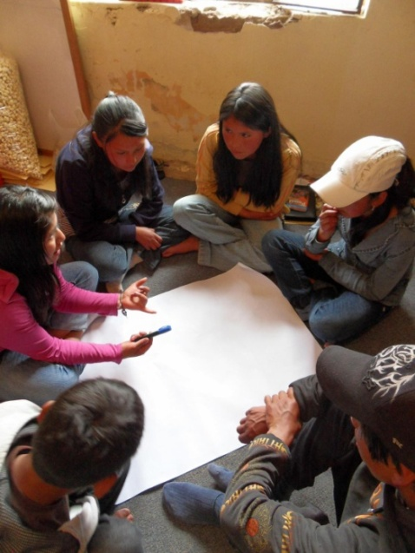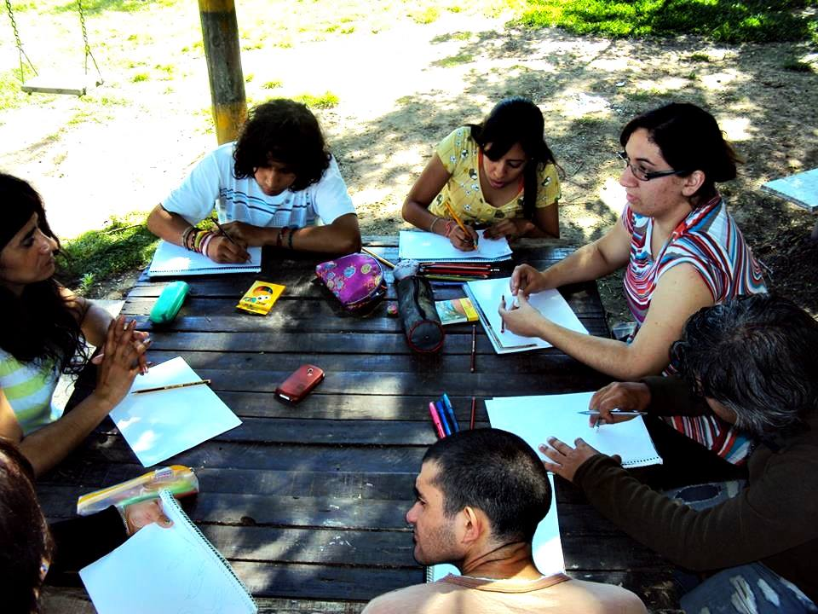

LAS CINCO VARIABLES COMPONENTES DEL AC

La idea principal del AC consiste en que los estudiantes trabajen juntos para completar una tarea en una clase dónde se preocupan tanto de su aprendizaje como del de sus compañeros. Esto es difícil que suceda en el AC informal de forma que tan sólo tiene un cierto sentido plantearlo cuando se trabaja con AC formal y, en tal caso, se caracteriza por poner en juego cinco componentes básicos:

1. Existe interdependencia positiva cuando un estudiante piensa que está ligado con otros de manera tal que no puede tener éxito si los restantes componentes del grupo tampoco lo logran (y viceversa). Los estudiantes trabajan juntos para hacer algo, una producción conjunta. En otras palabras los estudiantes deben percibir que «se salvan o se hunden juntos».

Existen diversas maneras de estructurar la interdependencia positiva (existencia de recompensas colectivas, la dependencia de los recursos de otros, la división del trabajo, etc.)

Los dos pasos necesarios para implementarla en los grupos de aprendizaje son:
— Formular metas que apunten a establecer una interdependencia positiva.
— Suplementar y reforzar la interdependencia positiva respecto de las metas, incorporando formas adicionales e interdependencia.

Cuando un equipo trabaja por primera vez de manera cooperativa el nivel de cooperación tendrá un alcance por debajo de lo esperado por lo que es necesario complementarlo con otros tipos de interdependencia positiva como la interdependencia respecto de los premios y recompensas, en las que el profesor/a propicia que los componentes del grupo reconozcan el trabajo realizado por cada uno de los integrantes.

2. Existe interacción positiva cara a cara cuando los estudiantes se explican oralmente como resolver un problema, la naturaleza de los conceptos y las estrategias que se aprenden, enseñan lo que saben a sus compañeros y se explican mutuamente las conexiones entre el aprendizaje pasado y presente. Esta interacción cara a cara es positiva en el sentido de que los estudiantes se ayudan, se asisten, se animan y se apoyan en su esfuerzo
para estudiar.

3. La exigibilidad individual / responsabilidad personal requiere que el profesor asegure que se evalúan los resultados de cada estudiante individualmente y que estos resultados se comuniquen al grupo y al individuo. El grupo necesita saber quién necesita más ayuda para terminar la tarea, y los componentes del grupo necesitan saber que no pueden ‘colgarse’ del trabajo de otros. Algunas maneras corrientes de estructurar la exigibilidad individual incluyen exámenes individuales a cada estudiante, la elección al azar de un estudiante para presentar los resultados de un grupo, o hacer preguntas individuales mientras se supervisa el trabajo de grupo.

4. Para el funcionamiento efectivo de un grupo se requieren habilidades cooperativas

Los estudiantes deben poseer y utilizar el necesario liderazgo y capacidades de decisión, de generar confianza, de comunicación y de gestión de conflictos.

Estas habilidades se deben enseñar de manera tan intencionada y precisa como las habilidades académicas. Muchos estudiantes no han trabajado nunca en situaciones de estudio cooperativo y carecen, por lo tanto, de las habilidades sociales para hacerlo.

5. El auto análisis de grupo supone la discusión por el grupo cuánto de bien se están logrando los objetivos y cuánto de bien se mantiene una relación de trabajo efectiva entre los componentes.

Al final de cada sesión de trabajo el grupo analiza su funcionamiento contestando dos cuestiones:

(1) «qué hizo cada uno que sea de utilidad al grupo» y,
(2) «que podría hacer cada componente para que el grupo funcionara aun mejor mañana».

Este auto análisis posibilita que el grupo se centre en su mantenimiento como tal grupo, facilita el aprendizaje de habilidades cooperativas, asegura que los componentes reciben
feedback de su participación y recuerda a los estudiantes que practiquen de forma consistente las habilidades cooperativas.

3 DIFICULTADES (QUE A VECES NO LO SON) PARA EL AC

Cuando un profesor se plantea empezar a introducir el AC en su docencia, prácticamente siempre se encuentra con impedimentos y obstáculos. Son barreras que le dificulten implantar esta metodología y que se pueden identificar, a veces fácilmente y a veces no tan fácilmente.
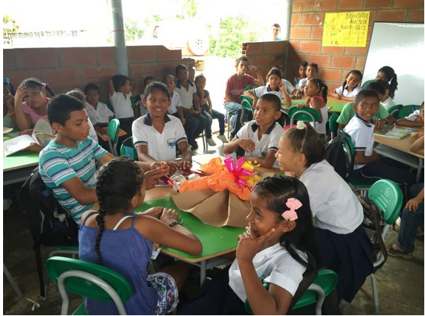

La lista de los elementos que pueden ser barreras para poder incorporar el AC puede ser muy larga, deberse a diferentes motivos y prácticamente imposible de enumerar porque no hay dos casos iguales; ello no obstante, hay una cierta lista de lo que se podría denominar las dificultades más habituales.

Podría ser, sin embargo, que la única y mayor dificultad fuera la que engloba el miedo al riesgo que comporta el cambio que supone pasar de la enseñanza (en la que el docente se siente muy cómodo) al aprendizaje, que los estudiantes no participen, que no aprendan suficiente materia, que se pierda el control del aula, que el profesor sea criticado por falta de ortodoxia en los usos académicos...

En una palabra: miedo. Pero el miedo se vence mediante pequeños intentos y pruebas y asegurando cada pié antes de poner el otro. Parece muy difícil que un docente se pueda equivocar utilizando una sencilla estrategia que, en clases sucesivas puede ir extendiendo y ampliando. Todas las barreras se pueden llegar a superar. Absolutamente todas. Solamente hace falta una buena planificación y voluntad para superarlas.

Estas dificultades, normalmente, tienen tres causas:

a) políticas (de la universidad, del centro, del departamento, del grupo, de la categoría laboral, de circunstancias contractuales, de políticas de centro, de departamento o de grupo, etc.);

b) culturales (costumbres, hábitos, estilos, maneras de hacer, técnicas, experiencias personales, prejuicios, etc.)

y c) técnicas (espacios, número de estudiantes, tipo de estudiantes, duración de las sesiones, tipo de actividad, etc.).

La relación entre algunas dificultades y su naturaleza puede ser la siguiente:

4. COMPETENCIAS Y APRENDIZAJE COOPERATIVO

Para el funcionamiento efectivo de un grupo se requieren habilidades cooperativas
Dificultades/causas Políticas Culturales Técnicas

Los estudiantes deben poder ejercer el liderazgo del grupo ya sea compartiéndolo o por turnos, desplegar capacidades relativas a la toma de decisiones que les afecten a ellos o que afecten a los demás, ser capaces de tener en cuenta las consecuencias de dichas decisiones tanto para sí mismos como para los otros, anteponiendo el interés general al individual, generar confianza en el propio grupo con el que se trabaja, con las personas a su cargo y con las personas que hayan confiado en ellos, comunicar con eficacia en diferentes idiomas, de forma oral y escrita.

Debe actuar expresándose con corrección, atendiendo al tipo de audiencia, atendiendo las formas ortográficas con rigor, método y seriedad, lograr la eficacia utilizando los recursos razonablemente necesarios para ello y buscando los medios más defendibles medioambientalmente, gestionar conflictos derivados del trato frecuente con personas, de trabajar con diferentes colectivos y sensibilidades, con diferentes culturas, aprender a mediar en conflictos de terceros, tener la suficiente capacitad empática como para poder aportar opiniones satisfactorias dentro de los cauces de lo razonable, etc.

Estas habilidades se deben enseñar de manera tan intencionada y precisa como las habilidades académicas.
Porque son tanto o más importantes que estas. Para ello, al igual que no se puede enseñar matemáticas sin saber matemáticas, no debería poderse enseñar, por ejemplo, «liderazgo» sin saber qué cualidades requiere esta competencia. Hay que pedir antes al profesorado que a los estudiantes, que sean diestros en la competencia que vayan a impartir o a conducir.

Y las organizaciones deben ser conscientes de poner al alcance del profesorado todos los medios necesarios para ello. Muchos estudiantes no han trabajado nunca en situaciones de trabajo cooperativo y carecen, por lo tanto, de las suficientes habilidades sociales para hacerlo. Es importante que los docentes tengan las ideas claras sobre el respecto puesto que muy a menudo hemos visto excelentes diseños de clases de trabajo en grupo que no eran cooperativos sino que, al contrario, inducían a la competitividad y al individualismo o que no desplegaban competencia genérica alguna.

Decimos que el estudiantado necesita aprender. El profesorado también, y antes que el estudiantado. Es urgente la tarea de sensibilización en valores humanos en titulaciones constituidas por materias, por ejemplo, que sean solamente de naturaleza tecnológica. El estudiante tiene una clara deficiencia de formación y, por ejemplo, aceptará dirigir o proyectar o participar en obras de viviendas en lugares donde no hay agua. por ejemplo.

ÚLTIMAS CONSIDERACIONES

Los profesores y profesoras que han experimentado el trabajo cooperativo no han regresado ya a sus clases expositivas; han descubierto que sus estudiantes aprenden más y mejor, que no abandonan las clases, que se interesan por la materia, que comparten con sus compañeros elementos que van más allá de las aulas. Es una técnica basada en el aprendizaje social preconizado por Vigotsky hace más de un siglo y sobre la que se ha publicado más que sobre cualquier otra.

Nuestra experiencia de años nos ha demostrado las ventajas académicas y a todos los niveles del trabajo cooperativo. Pruébenlo. Empiecen con alguna sesión de prueba si puede ser asesorándose con algunos compañeros y compañeras que ya hayan hecho alguna experiencia y documenten qué van a hacer y, después de la clase, documenten qué ha sucedido y qué cosas cambiarán para la siguiente vez que lo hagan. Vayan entrando en el mundo del AC preparando clases sin que ello les lleve al colapso laboral: alcancen hasta donde puedan y en cursos sucesivos tendrán la asignatura transformada.
Quizás en dos o tres cursos tengan en sus manos la asignatura que han dado siempre pero que ya no reconocerán, porqué en vez de explicarla a los estudiantes serán ellos los que la aprendan.

REFERENCIAS

CUSEO, J. B. 1996 «Cooperative Learning: A Pedagogy for Addressing Contemporary Challan-
ges & Critical Issues in Higher Education». Marymount College. New Forums Press

JOHNSON , D.; JOHNSON , R., y S MITH , K. 1998 «Active Learning: Cooperation in the College Classroom», Interaction Book Company. Parcialmente disponible, también, en: http://www.ce.umn.edu/ ~smith/docs/CL%20College-804.doc

SABATIER , P. A., y J ENKINS -SMITH , H. C. 1993 «Policy Change and Learning: An Advocacy Coalition Approach», Westview Press.

SCHOLTES , P. R. 1988 «The Team Handbook: How to Use Teams to Improve Quality (Spiral-bound)» Oriel, Incorporated; Primera edición.

TEACHERS www.4teachers.com/rubistar GIAC Grupo de Interés en Aprendizaje Cooperativa del Instituto de Ciencias de la Educación (ICE) de la Universitat Politècnica de Catalunya (UPC). http://
giac.upc.ed

